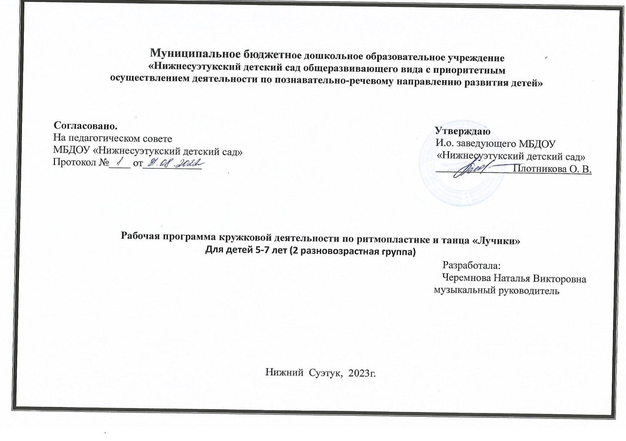
Пояснительная записка

Музыка - самое эмоциональное искусство /Д.Б.Кабалевский/. Ее воздействие на формирование личности огромно. «Без музыки трудно представить себе жизнь человека. Без звуков музыки она была бы не полна, глуха, бедна…Любителями и знатоками музыки не рождаются, а становятся». Эти слова крупнейшего композитора современности Д. Шостаковича как нельзя более полно отражают основной взгляд на музыкальное воспитание и развитие ребенка.
Природа дала человеку все, для того чтобы видеть, ощущать, чувствовать окружающий мир. Она позволила ему слышать все многообразие существующих вокруг звуковых красок. Прислушиваясь к собственному голосу, голосам птиц и животных, таинственным шорохам леса, листьев, завыванием ветра, люди учились различать интонацию, высоту звука, длительность. Из необходимости и умения слушать и слышать рождалась музыкальность - природой данное человеку свойство. Раннее проявление музыкальных способностей говорит о том, что начинать музыкальное развитие ребенка нужно как можно раньше. Время, упущенное как возможность формирования интеллекта, творческих, музыкальных способностей ребенка будет невосполнимо.
Что же такое музыкальность? Это комплекс способностей, позволяющих человеку активно проявлять себя в различных видах музыкальной деятельности: слушании, пении, движении. Все эти качества и свойства музыкальности ребенка особо активизируются при творческой деятельности.Формирование творчества существенно и для эмоционального и эстетического развития ребенка. При творческой деятельности активизируется восприятие, выразительность исполнения, оценочное отношение к своей продукции, что оказывает большое влияние на становление личности ребенка. В наше не простое и жестокое время очень важно воспитать маленького человека, способного сопереживать, сочувствовать другим людям, животным, прививать ему чувство такта, воспитать культурного, полноценного члена общества. Поэтому в новых программах по музыкальному воспитанию большое внимание уделяется музыкально-ритмическому движению как средству развития положительных качеств ребенка. Дети ставятся в такие условия, когда они должны проявить активность, инициативу, находчивость, решительность. Ребенок встречается с богатым разнообразием музыки, радуется тому, что может движением передать свое отношение к музыкальному образу.
Формирование у дошкольников музыкально-двигательного, в том числе танцевального творчества является одной из программных задач музыкального воспитания в детском саду.
Практика музыкального восприятия дошкольников давно уже ориентирует детей на то, чтобы отражать в движениях не только ритм музыки, но и ее интонацию, характер, образное содержание.
Танцевальное движение — это один из наиболее продуктивных видов музыкальной деятельности с точки зрения формирования у дошкольников музыкального творчества и творческих качеств личности.
Основной задачей танца для дошкольников является приобщение детей к танцевальному искусству, воспитание у детей способности к более глубокому восприятию музыки, развитие музыкальных способностей, формирование эстетического вкуса и интересов.

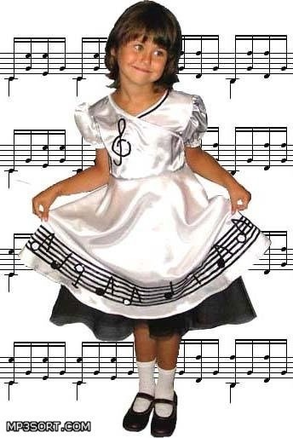

ЦЕЛЬ: Воспитание пластической культуры у детей дошкольного, активизация творчества через двигательный мир ребенка; развитие гармоничной и всесторонне развитой личности.

З А Д А Ч И:

ЭСТЕТИЧЕСКИЕ
ПЛАСТИЧЕСКИЕ
ВОСПИТАТЕЛЬНЫЕ

1.Обогащать дошкольников новыми впечатлениями и представлениями о танцевальной музыке различных жанров.

2.Стимулировать проявление индивидуальности, нравственно-коммуникативных качеств.
1. Воспитывать интерес к танцу, ритмопластике.

2. Приобщать к совместному движению с партнером.

3. Формировать готовность подчинять свои интересы интересам коллектива.

1.Развивать чувство ритма. умение ориентироваться в пространстве, координировать музыку и движение, развивать творческие способности.
2. Формировать лёгкость, пластичность, выразительность, артистизм детей в музыкально-ритмической деятельности.

Ожидаемый результат:

Формирование:
* эмоциональной отзывчивости на музыку
* лёгкости, пластичности, выразительности движений
* умения выражать в танце, музыкальном движении динамику развития
музыкального образа

Совершенствование
* техники исполнения разученных танцевальных движений по –одному и в парах
* нравственно – коммуникативных качеств, индивидуальности.

Развитие:

* чувства ритма
* умения ориентироваться в пространстве
* координации движений
* творческого воображения.

Формы подведения итогов:

* Театрализованная деятельность
* Участие в городском фестивале детского творчества «Юные таланты»
* Выступление на детских праздниках

Перспективный план работы танцевального кружка
Сентябрь
1. Формирование состава танцевальной группы детей.
2. Определение посредством анкетирования родителей интереса и склонностей детей в сфере двигательной активности.
3. Вводная беседа о танце, разучивание танцевальных шагов, упражнения на ориентировку в пространстве « Строй круг», «Найди своё место».
Октябрь
1. Диагностика физической подготовленности детей для выявления моторно- одаренных детей с высоким уровнем развития основных двигательных навыков и умений (посредством диагностики музыкального развития детей).
2. Составление плана работы кружка ритмики и танца.
3. Разучивание танцевальных шагов: шаг на месте, приставной шаг в сторону, по диагонали.
4. Постановка танца «Весёлые подсолнушки» (подготовительная группа)
« Ягода –малина» (старшая группа)
Ноябрь
1.Ознакомление с позициями ног, рук..
2. Ознакомление с видами ходьбы: прогулка(спокойная ходьба), «топотушки»(шаг на всей ступне), хороводный шаг.
3.Прыжки на двух ногах: подскок на правой и левой ноге, прыжки с отбрасыванием ног назад и выбрасыванием ног вперед.
4. Танцевальные движения: пружинка, пружинка с поворотом, каблучок.
5. Специальные упражнения на укрепление позвоночника: «маятник», «Ванька – Встанька».
6. Игра-этюд: (для развития внимания и слуха) «Жмурки с голосом», «Кто ушёл?», «Встреча эмоций».
7. Постановка танца «Весёлый светофор».
Декабрь
1. Разучивание видов шагов: спокойная ходьба, «топотушки», боковой приставной шаг, переменный шаг, перекрёстный шаг.
2. Прыжки на двух ногах: подскоки, галоп, «ножницы», вертушка.
3. Танцевальные движения: притоп- веселый каблучок, «ковырялочка», «гармошечка».
4. Упражнения для глаз «Снежок пошёл».
5. Специальные упражнения на укрепление осанки: «Рама», «Берёзка».
6. Постановка танца поварят.
Январь
1.Виды шага(закрепление): «топотушки», хороводный шаг, , высокий шаг, переменный шаг, перекрестный шаг, шаг с притопом.
2. Прыжки на двух ногах: подскоки, галоп, «ножницы», вертушка. Ознакомление – «веревочка»
3. Танцевальные движения(закрепление): «пружинка», «пружинка» с поворотом, притоп- веселый каблучок, «ковырялочка» на прыжке, «гармошечка».
4. Специальные упражнения на укрепление осанки: весёлый тренинг
( «Насос», «Соедини ладошки», «Цапля»).
5. Игра – этюд (для развития творческого воображения) «Конькобежцы», «Белые снежинки».
6. Упражнения для глаз «Любопытный мальчик Сева»
7. Постановка танца «Почемучки» (подготовительная группа)
Февраль
1.Виды шага(разучивание): семенящий плавающий шаг, хороводный шаг косичка.
2. Прыжки на одной ноге: «часики». «веревочка».
3. Танцевальные шаги и движения: шаги и кружение с припаданием, переменный шаг, «качалочка»,.
4. Психогимнастика: «Хрустальная вода».
5. Упражнения для глаз «Лодочка», «Солнышко».
6. Постановка танца «Мама».
Март
1. Закрепление позиций(1-4,6) и рук(1-3)
2. закрепление видов шагов и прыжков.
3. Танцевальные движения: шаг польки.
4. Элементы бального танца.
5. Специальные упражнения (для укрепления мышц тазового пояса и мышц ног) «жучок», бабочка», «лягушка», «зайчик».
6. Творческая игра (для развития выразительности танцевальных движений) «Кукла Барби», «Свободный танец».
7. Постановка танца «Поппури» (подготовительная группа), «Модницы» (старшая группа).
Апрель
1. Закрепление позиций ног и рук.
2. Закрепление видов шагов и прыжков.
3. Танцевальные движения: закрепление пройденного материала.
4. Элементы современного танца.
5. Игра-этюд ( для развития творческого воображения): «Подснежник».
6. Упражнения для глаз: «Часики».
7. Постановка танца: «Детский сад».
Май
1. Повторение пройденного материала.
2. Диагностика музыкально-ритмических навыков и умений детей.
3. Отчётный концерт танцевальной группы (по итогам выученного материала за год).

Перспективный план по ритмопластике
Сентябрь

1.Игроритмика:  2.Строевые упражнения, упражнения на ориентировку в пространстве:  3 . Общеразвивающие упражнения:  4. Ритмический танец:  5. Упражнение на расслабление мышц и укрепление  осанки:  6. Зрительная гимнастика: | Хлопки на каждую долю такта с пружинкой.  Ходьба по залу, упражнение на координацию рук, мелкий бег, широкий бег, прямой галоп, боковой галоп, поскоки, пружинистый шаг.  Ходьба врассыпную, по большому кругу. Перестроение из колонны в шеренги.  Ритмическая гимнастика « Пеликаны»:  - Вытягивание шеи вверх.  - Поднимание руки через сторону вверх, опустить .  - Повороты назад, противоположную руку вы тянуть перед собой, вправо, влево.  - Наклон вперёд. Руки в стороны.  - Присесть, голову наклонить, встать, голову поднять.  - Лёжа, руки соединить «клюв», перекат вперёд –назад.  - Лёжа, руки пол подбородок. Согнуть попеременно ногу в колене, выпрямить «отряхивают лапки».  - Прыжки на месте, руки внизу в стороны.  - Упражнение на дыхание. Руки вверх, вниз через стороны со словом « Кря».  «Ёжик» (а/з)  «Качалочка» со свободным качанием рук.  Упражнение «Деревянная и тряпичная кукла»  Взглядом нарисовать лодочку, радугу, круг. Поморгать, закрыть глаза. Открыть.

Октябрь

1.Игроритмика:  2.Строевые упражнения, упражнения на ориентировку в  пространстве:  3 . Общеразвивающие упражнения:  4 .Ритмический танец:  5. Упражнение на расслабление мышц и укрепление  осанки:  6. Зрительная гимнастика: | Хлопки на сильную долю такта.  Ходьба по залу, марш с хлопками, упражнение на координацию рук и ног, бег на носочках «змейкой», поскоки, боковой галоп , дробный шаг, хороводный шаг.  Перестроение из колонны в шеренгу, движение по кругу в разных частях зала. Полуоборот навправо.  Ритмическая гимнастика «Буратино»  - Наклоны головы вправо –влево, вперёд-назад.  - Взмахи руками вверху «привет».  - Отвести руки в сторону (правую, левую).  - Наклон вперёд, руки вытянуть и помахать ими .  - Припадание вправо-влево  - Сесть, наклон вперёд –прямо.  - Лёжа, поднять согнутую в колене ногу, опустить.  - Упражнение «велосипед».  - Прыжки « ноги в стороны –прямо».  - Упражнение на дыхание.  Ходьба на носочках-пяточках, дробным шагом по залу.  Движение глаз по тексту:  Прилетела стрекоза. (глаза закрыты)  Как горошины глаза, ( широко открыть глаза)  А сама, как вертолёт  Вправо, влево, вверх, вперёд.

Ноябрь

1.Игроритмика:  2.Строевые упражнения, упражнения на ориентировку в  пространстве:  3 . Общеразвивающие упражнения:  4 .Ритмический танец:  5. Упражнение на расслабление мышц и укрепление осанки:  6. Зрительная гимнастика: | Тройные хлопки на ритмический рисунок музыки вправо, влево.  Ходьба по залу, упражнение на координацию рук, мелкий бег по кругам разного цвета ,прямой галоп, боковой галоп со сменой направления движения, поскоки, хороводный шаг.  Ходьба врассыпную, по большому кругу, смена направления движения. Перестроение в три колонны.  Ритмическая гимнастика с осенними листьями « Разноцветная осень»:  - Попеременное поднимание вытянутых рук и головы, опустить руки и голову.  - Взмах руками вверх через стороны, опустить постепенно, листочки подрагивают в руке.  - «Ветер». Наклоны с листьями над головой в стороны.  - Наклон вперёд, показываем листья.  - Присесть, положить листья, выпрямиться. Присесть, взять листья, встать.  - Сидя. Положить листья на ноги и вести их к носочкам ног и обратно.  - Лечь, попеременное касание листья согнутой в колене ноги.  - Лёгкий бег на месте, кружение.  - Упражнение на дыхание: «качалочка» вправо –влево, на выдох звук « ш-шш»  «Бабка- Ёжка»  Встать в круг, соединить свои ладони с соседними. Закрыть глаза, поднять руки, посегментное расслабление мыщц.  Движение глаз за ориентирами:  В небе солнышко сияет  В речке рыбок веселит,  Ветер листьями играет,  А сова спокойно спит,  Ей приснился сладкий сон,  Вот исполнился бы он..

Декабрь

1.Игроритмика:  2.Строевые упражнения, упражнения на ориентировку в пространстве:  3 . Общеразвивающие упражнения:  4 .Ритмический танец:  5. Упражнение на расслабление мышц и укрепление осанки:  6. Зрительная гимнастика: | Хлопки по ритмическому рисунку музыки, образное движение»паровоз едет».  Ходьба по залу, упражнение на координацию рук и ног, бег на носочках по диагонали, поскоки, боковой галоп лицом, спиной в круг, Образное движение «Обезьянки», ходьба змейкой, марш с остановкой.  Ритмическая гимнастика « Лепка снеговика»:  - Наклон головы вправо, влево с выпрямлением.  - Попеременное поднимание рук вверх со сменой темпа.  - Повороты в сторону с хлопком «берём снег».  - Наклон вниз, вперёд - «лепим снеговика».  - Выпад вправо-влево «смотрим, какой получился».  - Сидя, руки к себе, вперёд – «лепим второй ком».  - лёжа, прижать руки к коленям, перекат вправо- влево «лепим третий ком».  - Лёжа, вытянуть ноги и руки вдоль туловища. Одновременное поднимание ноги и руки .  - Упражнение на дыхание лёжа. Поднять руки и вести их по полу со словом «Ох».  «Где живут чудеса?» (движения по тексту песни).  Стойка, руки сцеплены за спиной. Релаксация под тихую медленную музыку, плавные движения рук и ног.  Движение глаз за ориентирами:  Рано утром по порядку  Вышли звери на зарядку:  И котик, и зайчишка,  И косолапый мишка.  Даже Кеша-акробат физкультуре очень рад.  Все вокруг стараются, спортом занимаются.

Январь
1.Игроритмика:  2.Строевые упражнения, упражнения на ориентировку в пространстве, танцевальные шаги  3 . Общеразвивающие упражнения:  4 .Ритмический танец:  5. Упражнение на расслабление мышц и укрепление осанки:  6. Зрительная гимнастика: | Попеременные хлопки и притопы под музыку.  Ходьба по залу по ориентирам, со сменой направления, марш с ритмичным сжиманием рук в кулаки, бег на носочках змейкой в одну и другую сторону, поскоки, захлёст голени назад, ходьба полуприседя, хороводный шаг, перестроение.  Ритмическая гимнастика «Кузнецы»  1. Поднять руки, стукнуть рукой о руку над головой.  - То же самое вправо – влево.  - Те же движения вперёд.  - Присесть, стукнуть по колену.  - Сесть, вытянув ноги в стороны, наклониться к ноге и стукнуть у носочка ноги со словом «тук».  - «Наковальня»(мостик)  - Лёжа махи ногами поочерёдно вверх -вниз  - Прыжки ноги и руки стороны, вместе с хлопком над головой.  - Упражнение на дыхание «раздуваем меха»  Танец «Диско» (из «Ритмической гимнастики» Бурениной)  Релаксация лёжа с закрытыми глазами  «У берега моря»  Маятник» движение глаз вправо – влево под музыку

Февраль
1.Игроритмика:  2.Строевые упражнения, упражнения на ориентировку в пространстве, танцевальные шаги:  3 . Общеразвивающие упражнения:  4 .Ритмический танец:  5. Упражнение на расслабление мышц и укрепление осанки:  6. Зрительная гимнастика: | Качалочка вправо - влево  Ходьба по залу попеременно с маршем на месте , со сменой положения рук, бег на носочках по большому кругу, двум маленьким кругам, поскоки, припадание, перестроение в 4 колонны.  Ритмическая гимнастика «Пограничники»:  1. Встать на носочки, руку приложить ко лбу.  - Выпад в стороны, руки ко лбу.  - Присесть, постепенно лечь, затем встать.  - Ползание вперёд –назад.  - Перекат лёжа вправо – влево.  - Приставной шаг вправо –влево.  - Прыжки по 4 точкам.  - Упражнение на дыхание со словом «Ш – ш – ш»  «Бескозырка белая» (движения танца «Яблочко»)  Релаксация под звуки моря.  «В небе солнышко сияет…»

Март
1.Игроритмика:  2.Строевые упражнения, упражнения на ориентировку в пространстве, танцевальные шаги:  3 . Общеразвивающие упражнения:  4 .Ритмический танец:  5. Упражнение на расслабление мышц и укрепление  осанки:  6. Зрительная гимнастика: | Ковырялочка.  Ходьба по залу по ориентирам, со сменой ведущего, бег в «воротики», змейкой, поскоки, «улитка» хороводным шагом, перестроение.  Ритмическая гимнастика с цветами:  1. Поднять – опустить цветы.  - Качание рук над головой.  - Пружинка с попеременным выставлением рук вперёд.  - Взмах рукой в сторону с отставлением ноги.  - Присесть, постепенно встать.  - Выпад вперёд с плавными движениями рук вперёд –назад.  - Кружение, руки над головой.  - Повтор первого упражнения.  «Полька с цветами» («Полька», муз. Рахманинова).  Встать в круг, поднять цветы, опустить со словом «ах»  Проследить за цветами «Найди цветок по названию»

Апрель
1.Игроритмика:  2.Строевые упражнения, упражнения на ориентировку в пространстве, танцевальные шаги:  3 . Общеразвивающие упражнения:  4 .Ритмический танец:  5. Упражнение на расслабление мышц и укрепление  осанки:  6. Зрительная гимнастика: | Пружинка с поворотом вправо – влево.  Ходьба по залу по ориентирам, в круг – из круга; бег на носочках по диагонали, обратным ходом, врассыпную, ползание «раки», переменный шаг, перестроение.  Ритмическая гимнастика «Друзья» ( в парах):  1. «Лодочка» - поднять соединённые руки – опустить.  - Наклоны вправо – влево.  - Пружинка с выставлением ноги на носочек.  - Встать спинами, сцепить локти, наклониться вперёд.  - В том же положении: присесть – встать.  - Сесть лицом друг к другу, ноги в стороны. Соединить ладони, выпрямиться.  - Лечь лицом друг к другу «велосипед»  - Встать, прыжки на одной ноге, взявшись за руку.  - Упражнение на дыхание, как № 1.  Танец по песне «Дружба крепкая» парами.  Соединиться спинами, встать прямо, постепенно присесть и расслабить мышцы ног и рук, опираясь на спину товарища.  Встать парами напротив друг друга. Посмотреть на товарища, затем на картинку позади него.

Май
1.Игроритмика:  2.Строевые упражнения, упражнения на  ориентировку в пространстве, танцевальные шаги:  3 . Общеразвивающие упражнения:  4 .Ритмический танец:  5. Упражнение на расслабление мышц и укрепление осанки:  6. Зрительная гимнастика: | Пружинка с раскачиванием рук вперёд – назад.  Ходьба по залу по ориентирам, по одному, парами, упражнение на внимание с цветными флажками «марш», «бег», бег лёгкий, сильный, скрестный, шаг польки, выбрасывание ног вперёд в движении, пружинный шаг, перестроение.  Ритмическая гимнастика «Буратино»:  1. Поднимание рук попеременно.  - «Нос» с выставлением ноги на пятку вправо – влево.  - Наклон вперёд, развести руки в стороны, встать покачать головой.  - Пружинка вправо – влево.  - Сесть на пол, упор руками сзади, упражнение «ножницы».  - Сидя с помощью рук перекатиться вправо - влево.  - Лёжа, приподняться на руках как можно выше.  - Побарахтаться.  - Прыжки с хлопками над головой.  - Высокий бег на месте.  - Повторить 1 упражнение со словом «ха –ха - ха»  - Танец «Па –де грасс» (перестроение под музыку).  Повороты в стороны с расслабленными руками.  Круговые движения глазами по потешке «Еле – еле, еле – еле завертелись карусели…»

